17-mavzu. AT ta’limda qo‘llash. Masofaviy ta’lim asoslari.

- CourseLab, Moodle, Lectore, Learning Exact, eActivity, eStudy, Atutor, iSpring dasturlari.
- Masofaviy o‘qitishning vositalari, tamoyillari va uslublari, Moodle tizimida ishlash va uni boshqarish bosqichlari.
- Masofaviy ta’limning maqsadi va vazifalari. Elektron ta’lim standartlari, dasturlari, resurslardan samarali foydalanish texnologiyalari.

Hozirgi zamon ta’lim jarayoniga ananaviy tushunchalar qatorida yangi-yangi tushunchalar kirib kelmoqda. Quyida shu tushunchalardan asosiylari keltirilib, ularga ta’riflar berib o’tilgan.
Masofaviy o’qitish – eng yaxshi an’anaviy va innovatsion metodlar, o’qitish vositalari va formalarini o’z ichiga olgan sirtqi va kunduzgi ta’lim singari axborot va telekommunikatsiya texnologiyalariga asoslangan ta’lim formasidir.
Masofaviy o’qish – bu yangi axborot texnologiyalari, telekommunikatsiya texnologiyalari va texnik vositalariga asoslangan ta’lim tizimidir. U ta’lim oluvchiga ma’lum standartlar va ta’lim qonun-qoidalari asosida o’quv shart-sharoitlari va o’qituvchi bilan muloqotni ta’minlab berib, o’quvchidan ko’proq mustaqil ravishda shug’ullanishni talab qiluvchi tizimdir. Bunda o’qish jarayoni ta’lim oluvchini qaysi vaqtda va qaysi joyda bo’lishiga bog’liq emas.
Masofaviy ta’lim – masofadan turib o’quv axborotlarini almashuvchi vositalarga asoslangan, o’qituvchi maxsus axborot muhit yordamida, aholining barcha qatlamlari va chet ellik ta’lim oluvchilarga ta’lim xizmatlarini ko’rsatuvchi ta’lim kompleksidir.
Demak masofaviy o’qitish masofaviy ta’lim kompleksidagi jarayon ekan. Masofaviy o’qitishning va masofaviy ta’limning o’ziga xos xususiyatlari, pedagogik tizimi, zarurligi va maqsadi mavjud.
Masofaviy ta’lim an’anaviy ta’lim turidan quyidagi xarakterli xususiyatlari bilan farqlanadi.
Moslashuvchanlik – Ta’lim oluvchiga o’ziga qulay vaqt, joy va tezlikda ta’lim olish imkoniyati mavjudligi.
Modullilik – Bir biriga bog’liq bo’lmagan mustaqil o’quv kurslari to’plamidan - modullardan individual yoki guruh talabiga mos o’quv rejasini tuzish imkoniyati mavjudligi.
Parallellik – O’quv faoliyatini ish faoliyati bilan birga parellel ravishda, ya’ni ishlab chiqarishdan ajralmagan holda olib borish imkoniyati mavjudligi.
Keng qamrovlilik – Ko’p sonli o’quvchilarning bir vaqtning o’zida katta o’quv (elektron kutubxona, ma’lumotlar va bilimlar bazasi va boshqalar) zahiralariga murojaat qila olishi. Bu ko’p sonli o’quvchilarning kommunikatsiya vositalari yordamida o’zaro va o’qituvchi bilan muloqotda bo’lish imkoniyati.
Iqtisodiy tejamkorlik – O’quv maydonlari, texnika vositalari, transport vositalari va o’quv materiallaridan samarali foydalanish, o’quv materiallarini bir joyga yig’ish, ularni tartiblangan ko’rinishga keltirish va bu ma’lumotlarga ko’p sonli murojaatni tashkil qilib bera olish mutaxassislarni tayyorlash uchun ketadigan xarajatlarni kamaytiradi.
Ijtimoiy teng huquqlilik – Ta’lim oluvchining yashash joyi, sog’lig’i va moddiy ta’minlanish darajasidan qat’iy nazar hamma qatori teng huquqli ta’lim olish imkoniyati.
Internatsionallilik – Ta’lim sohasida erishilgan jahon standartlariga javob beradigan yutuqlarni import va eksport qilish imkoniyati.
O’qituvchining yangi roli – Masofaviy o’qitish o’qituvchining o’qitish jarayonidagi rolini yanada kengaytiradi va yangilaydi. Endi o’qituvchi o’zlashtirish jarayonini muvofiqlashtirishi, yangiliklar va innovatsiyalarga mos ravishda berayotgan fanini muntazam mukammallashtirishi, saviya va ijodiy faoliyatini yanada chuqurlashtirishi talab etiladi.
Sifat – Masofaviy o’qitish usuli ta’lim berish sifati bo’yicha kunduzgi ta’lim turidan qolishmaydi. Balki, mahalliy va chet ellik dars beruvchi kadrlarni jalb qilib, eng yaxshi o’quv-metodik darsliklar va nazorat qiluvchi testlardan foydalangan holda o’quv jarayonini tashkil etish sifatini oshirishi mumkin.
Zamonaviy texnologiyalar masofaviy oliy pedagogik ta’limni yangicha tashkil qilinishiga asos yaratadi. Bunday ta’limda pedagoglar, kompyuter dasturchilari va mutaxassislari yordamida yangi o’qitish kurslarini yaratishlari lozim bo’ladi. Masofaviy o’qitish kurslarini yaratishda dastlab:
- kurslarning maqsadi;
- maqsadga erishish yo’llari;
- o’quv materiallarini taqdim etish usullari;
- o’qitish metodlari;
- o’quv topshiriqlarining turlari;
- muhokamalar uchun savollar;
- munozara va bahslarni tashkil etish yo’llari;
- o’zaro aloqa usullari va kommunikatsiya singari omillarni aniqlash lozim.
Bularning barchasi kurslarni yaratuvchi - o’qituvchilar (kurslar dizayneri) va texnologiyalar bo’yicha mutaxassislar hamkorligida amalga oshiriladi.
O’quvchi va o’qituvchining o’rtasidagi kommunikatsiya turiga ko’ra masofaviy o’qitish metodlarini quyidagi asosiy guruhlarga ajratish mumkin:
- mustaqil o’qish usullari;
- «birga-bir» pedagogik usuli;
- «birga-ko’pchilik» o’qitish;
- kommunikatsiya asosida «ko’pchilik-ko’pchilik» ta’limi.
Masofaviy ta’limning an’anaviy ta’limdan ustunlik tomonlari
O’qitishning masofaviy shakli iqtisodiy tomondan samaradormi?
Masofaviy o’qitishning mustaqil o’qishdan farqi nimada?
Masofaviy ta’limga asoslangan zamonaviy ta’lim an’anaviy ta’limdan o’ziga xos ilg’or tendensiyalari bilan ustun (1.3-jadval), ya’ni ta’limni rivojlantirishning yangi tendensiyalari quyidagilardan iborat.
17.1-jadval. An’anaviy va zamonaviy ta’limni qiyosiy tahlili
An’anaviy ta’lim | Zamonaviy ta’lim
Yangi avlodga bilim va tajriba berish | Talabalarning shaxsiy barkamolligini ta’minlash va rivojlantirish
Talabalarni hayotga tayyorlash | Qiyinchiliklarsiz yashashga o’rgatish
Hozirgidan kelgusida yaxshi bo’lishga tayyorlash | Doimiy o’zgarish jarayonida yashashga o’rgatish
Ta’lim maqsadi – bilim olish | Ta’lim maqsadi – o’zini rivojlantirish, barkamollilik
Talabalar maqsadini tayyor holda oladilar | O’zining huquqiy maqsadlarini qo’yishi va unga erishish yo’llarini tanlash
Talabalar nazorat turlaridan qochadilar | Ob’ektiv va o’z vaqtda nazoratga intilish
O’quv muassasalari o’zaro o’xshash | Har bir o’quv muassasasi yuksalish sari intiladi.
Aniq o’qituvchi | O’qituvchi tanlash imkoniyati

O’qitishning masofaviy shakli iqtisodiy tomondan samaradormi?
O’qitishning masofaviy shakli ayniqsa, oliy ta’limda borgan sari o’zini ishonchliroq namoyon qilmoqda. Uni kunduzgi o’qish shakli bilan taqqoslanganda o’qitishning masofaviy shakli iqtisodiy tomondan qulayroq. Bu o’z navbatida, nisbatan kam moddiy xarajatlar orqali ixtiyoriy shaxs kasbga ega bo’lishi, malakasini oshirishi, kasbiy faoliyatga yo’naltirilishi, o’z bilimini yangi ma’lumotlar bilan to’ldirish mumkin.
- Masofaviy ta’limni iqtisodiy tomondan samaradorlik darajasini aniqlashga oddiy misol qarab o’tamiz. Ma’lumki, OTMlarda umumta’lim fanlari sirasiga kiruvchi “Informatika va axborot texnologiyalari”ni o’rganishga 120 soat ajratilgan. Agar bir oliy ta’lim muassasida fanni o’rganuvchi o’rtacha 10ta guruh borligini inobatga oladigan bo’lsak, jami soatlar 1200 soatni tashkil etadi. Unga o’rtacha to’lanadigan maosh 6 million so’mni tashkil etadi. Bu ko’rsatkich 64ta oliy ta’lim muaassasasida 76 800 soat, to’lanadigan maosh 384 million tashkil etadi. Bu birgina “Informatika va axborot texnologiyalari” kursi misolida. Natija, ya’ni o’qitishning masofaviy shaklidagi iqtisodiy samaradorlik 64 marta ko’pligidan dalolat berib turibdi. O’z-o’zidan ravshanki darsning sifat darajasi ham an’anaviy holatdagidan yuqori bo’ladi.
Masofaviy o’qitishning mustaqil o’qishdan farqi nimada?
O’qitish jarayoni birinchi o’rinda masofaviy ta’limda o’zining tashkil etilishining interaktivligi, ya’ni o’quvchi va o’qituvchining aloqalari, o’quvchilarning o’zaro aloqalari bilan, bilimlarning aniq bir sohasiga ega ekanligi bilan xarakterlanadi. Demak, masofaviy o’qitish jarayonida o’qituvchi va o’quvchining o’zaro aloqasi masofaviy ajralgan holda o’qitish vositalari to’plami- jumladan, elektron ma’ruza, darslik yoki kurslar bo’ladi. Mustaqil o’qish tizimida o’qituvchi bo’lmaydi, u o’quvchining mustaqil faoliyatidir. Masofaviy o’qitishning mustaqil o’qish tizimidan farqi ana shunda. Mustaqil o’qish videokassetadagi avtonom kurslar, televizion va radiodagi kurslar, kompyuter dasturlari va kompakt disklardagi dasturlar bilan ishlashdir. Shu qatorga o’qituvchi va talaba orasidagi aloqa ko’rilmaydigan tarmoqdagi dasturlar asosida o’qish jarayoni ham kiradi. Bu holda «masofaviy» atamasini qo’llash noo’rin, chunki, bu erda talabaning o’rgatuvchi dasturlar, turli tashuvchilardagi axborot ta’lim resurslari bilan mustaqil ishlash haqida gap boryapti. Talaba kitob, videokasseta va tarmoqdagi kurs bilan mustaqil ishlashi mumkin. Masofaviylik tushunchasi esa o’qituvchi bilan talaba masofa bilangina ajratilib turgan holdagina qo’llaniladi. Masofaviy shakl – bu o’qitishning sirtqi shaklining analogi emas. Bu erda sirtqi o’qish shaklidan farqli ravishda, ular maxsus Internet texnologiyalari vositalari yordamida bog’lanadilar. Masofaviy o’qitish bu kunduzgi, sirtqi, eksternat shakllar qatoridagi o’qitishning yangi shaklidir va unga aynan o’qitishning mustaqil tizimi sifatida qarash lozim. Insonni o’qitish va tarbiyalashda qanday shakldan foydalanilmasin, u pedagogika, didaktika va xususiy uslubiyotning qonuniyatlariga mos kelishi va ularni o’zida mujassamlashtirishi kerak. Masofaviy ta’lim yoki masofaviy o’qitish asosiy yoki qo’shimcha bo’lishi mumkin. Keyingi holda biz masofaviy pedagogik faoliyat haqida gapirishimiz mumkin. (Masofaviy seminarlar, viqtorinalar, anjumanlar, olimpiadalar, aspirantlar bilan ishlashni tashkil etish.)
Agar o’qitishning masofaviy shaklini mustaqil tizim sifatida qaraladigan bo’lsa, u holda axborotning elektron manbalarini, ya’ni virtual kutubxonalar, turli malaka oshirishlar, maslahat xizmatlari, multmediali elektron darsliklar, uslubiy birlashmalarni o’z ichiga olgan yagona axborot – ta’limiy muhitni yaratish zarurligi haqidagi mantiqiy xulosa kelib chiqadi. Demak, gap masofaviy o’qitish haqida borar ekan, biz o’qituvchi, darslik (axborot-uslubiy ta’minot) va talaba mavjud bo’lgan tizimni ko’rib chiqamiz. Hozirgi zamonda masofaviy o’qitish tushunchasi bizda va chet elda tobora ko’proq tan olinayotganini ta’kidlash kerak. Bundan esa, o’z navbatida masofaviy o’qitishning didaktik ta’minotini – elektron kurslar, darsliklar, o’quv qo’llanmalari, o’qitish tizimining axborot ta’minotini, pedagogik texnologiyalarni, o’qitishning uslub va shakllarini, pedagog-koordinatorlar va tyutorlar tayyorlash zarurati tug’iladi. Ma’ruza matnlarini, darslik va o’quv qo’llanmalarini elektron shaklga almashtirish- muammolarni hal qilmaydi, aksincha, masofaviy o’qitish jarayonini qiyinlashtiradi, xolos. Negaki, bunda o’quv materialini etkazib berish shakligina o’zgaradi. Tizimning boshqa barcha tashkil etuvchilari sirtqi o’qitishdagi kabi bajarilaveradi. Bundan kelib chiqadiki, nazariy ishlash, tajriba bilan tekshirishlar, jiddiy ilmiy-tadqiqot ishlari talab qilinadi. Afsuski, biz uchun Internetda ko’rayotganimiz, kompakt disklarning ko’pchiligi pedagogikaning elementar talablariga javob bermaydi. Masofaviy ta’lim uchun ishlab chiqarilgan pedagogik mahsulotlar elementar didaktik talablarga javob bermaydi. Elektron kurslar, elektron darsliklarga xuddi dastur va darsliklar ishlanishiga qaraganday jiddiy qarash kerak.
Elektron universitetlar – bu Internetdan foydalangan holda ta’limning yangi texnologiya va shakli.
Elektron universitetda ta’lim jarayoni Internet orqali ish joyida va uyda, oliy va o’rta maxsus ta’lim maskanida va maktabda, hatto xizmat safarida tashkil etilishi mumkin. Biz quyida mavjud interenet texnologiya asosida faoliyat yurituvchi Elektron universitetlar xususida to’xtalamiz.
Elektron universitetlar orasida etakchi universitet Butun jahon taqsimot universiteti hisoblanadi (http://wdu2.da.ru). Universitetning bo’limlari Moskvada, Ostanada, Sofiyada, Bryusselda, Peterburgda, Olmaotada ochilgan. Universitetni ta’sis etuvchisi - Xalqaro Axborotlashtirish Akademiyasi, u dunyoning 60 mamlakatida o’z bo’limlariga ega.

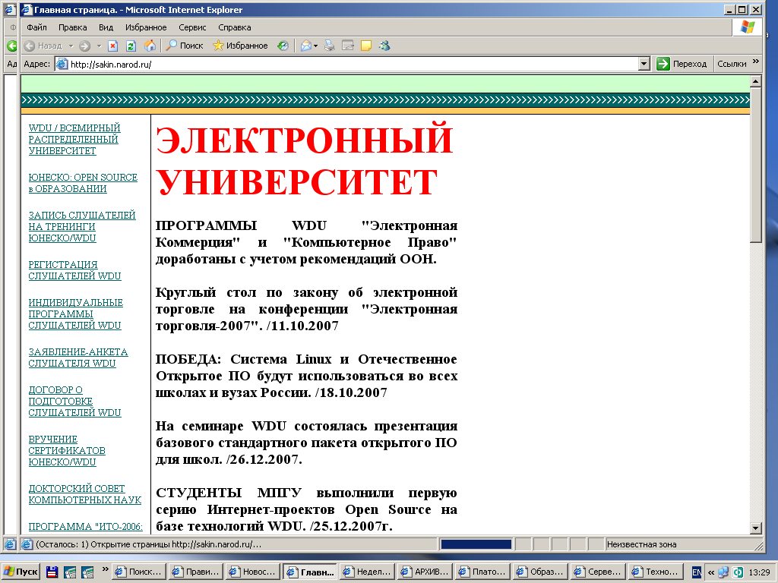
17.1-rasm. Butun jahon taqsimot universiteti WDUdan ko’rinish.

Universitetning asosiy maqsad va yo’nalishi – magistr, menedjer va elektron tijorat sohasida dunyo standartlariga mos Interenet – texnologiyalar asosida faoliyat yurituvchi mutaxassislar tayyorlash.
Elektron universitetda ta’lim texnologiyasi OTMdagi sirtqi ta’lim bilan o’xshash – tinglovchilar adabiyotlar va internet-darsliklarni mustaqil o’rganishadi hamda kurs va interenet-loyihalarni bajarishadi.
Kurs loyihalaridan namunalar – WDU Elektron universitetning axborot saytlari, elektron do’konlar, elektron kataloglar, serverlarning ma’lumotlar bazalari http://wdu2.da.ru
Butunjahon taqsimot universiteti o’z nizomiga muvofiq quyidagi yo’nalishlar bo’yicha magistrlar tayyorlaydi:

 | Elektron Tijorat | MVA
 | Loyihalar boshqarish | MVA
 | Internet-Texnologiyalar | MCS
 | Kompyuter Huquqi | ML
“Internet – Texnologiya” dasturi “Elektron tijorat” internet loyihasi sohasida menedjerlar tayyorlashga yo’naltirilgan. Loyihani bitiruvchilar xalqaro Master of Computer Science magistrlik diplomini oladilar.

Telekonferensiya (teleconferencing) – ikki va undan ortiq guruh qatnashchilarining o’zaro muloqotini tashkil etish uchun elektron aloqa kanallaridan foydalanish jarayonidir. Mavzuli fikr almashishlar moderator tomonidan boshqariladi. Telekonferensiya jarayonida ovoz, tasvir yoki kompyuter ma’lumotlari uzatiladi. Telekonferensiyaga jo’natilgan xabar uning barcha qatnashchilariga etkaziladi, ya’ni muloqot bir stol atrofidagi muloqot jarayoniga o’xshaydi. Telekonferensiya o’zida audiokonferensiya (audioconferencing), videokonferensiya (videoconferencing) va kompyuter konferensiyalari (computer conferencing) kabi texnologiyalarni mujassamlashtiradi.Hozirda kompyuter texnologiyalarining taraqqiyoti interfaol telekommunikatsiya texnologiyalarining yangi texnik imkoniyatlari videokonferensiya va audiokonferensiya kabi texnologiyalarning rivojlanishiga olib keldi. Interfaol masofaviy o’qitish tizimining joriy etilishi videokonferensiya texnologiyalari bilan hamohang ravishda istalgan masofada sinxron axborotlar almashinuvini ta’minlaydi.Hozirda fanlarni kompyuterlardan foydalanib o’qitish muhim ahamiyat kasb etmoqda. Kompyuter texnologiyalarining imkoniyatlaridan o’quvchilarni shaxsga yo’naltirilgan rivojlanishini, ijodiy qobiliyatlarini rivojlantirishda samarali foydalanish mumkin.
Pedagoglar kompyuterdan darsga metodik materiallarni tayyorlashdagina emas, balki fanni o’qitishda zarur kompyuter dasturlaridan foydalanishda, o’quvchilar bilan individual ishlash jarayonida ham foydalanadilar. Kompyuter dasturiy vositalariga kiritilgan interfeysning qulayligi, pedagoglarga yangi axborot texnologiyalarini yaxshi o’zlashtirishlari imkonini yaratadi. Bu bilimlarni uzatishda, malaka va ko’nikmalarni shakllantirishda katta ahamiyatga ega.
Kompyuter texnologiyalarining o’quv jarayonida asosli qo’llashning yana bir muhim jihati, real jarayonlar va eksperimentlarning kompyuter modelini yaratish bilan aloqadorligidir. Kompyuter yordamida ma’lumotlarni qayta ishlash, model va natijalarning namoyishi, ko’p hollarda, qimmat turadigan eksperimental qurilmalarga bo’lgan ehtiyojni o’rnini bosadi, ayrim hollarda (atom va kvant fizika, yarim o’tkazgichlar, kimyo, biologiya, tibbiyot va boshqa fanlardagi jarayonlarni modellashtirish) jarayonni namoyish etishning yagona usuli sanaladi.
Shunga ko’ra, Respublikamizda masofaviy o’qitishni video konferensiya ko’rinishda va boshqa metodlar yordamida o’tkazish kelajagi porloq. 1999-2003 yillarda Toshkent davlat texnika universiteti va Navoiy davlat konchilik institutida evropa ittifoqining TEMPUS-Tacis dasturi doirasida “O’zbekistonda masofaviy o’qitish” xalqaro ta’lim loyihasi muvaffaqiyatli bajarildi. Ushbu loyihada evropa ittifoqidan Gamburg-Xarburg texnika universiteti (Germaniya), Tventi univesiteti (Gollandiya) va Alborg univesitetlari (Daniya) ishtirok etishdi.O’zbekiston va evropa ittifoqi davlatlari universitetlari hamkorligidagi masofaviy o’qitish loyihasi quyidagi maqsad va vazifalarni bajarishni o’z oldilariga qo’ygan edi:
• Evropa ittifoqi davlatlari universitetlarining yirik olimlari va mutaxassislari oliy ta’lim muammolari haqidagi ma’ruzalarini tashkil qili
• Evropa ittifoqi universitetlari yirik olimlari va mutaxassislari ishtirokida ilmiy va texnik muaommolar haqidagi videokonferesiyalarni tashkil qilish;
• Seminar darslarini o’tkazish;
• Yig’ilishlar va konferensiyalar o’tkazish;
• Yangi texnologiyalar va texnik vositalarning taqdimotini va namoyishini o’tkazish;
• Evropa ittifoqi davlatlari va Respublika OO’YU ilmiy-tadqiqot muammolariga bag’ishlangan hisobotlar va montoringlar o’tkazish;
• Innovatsion texnik muammolarni hal qilishda birgalikda ishlash;
Bu loyiha doirasida quyidagi uchta yo’nalish bo’yicha yuqori malakali kadrlarni tayorlash ham ko’zda tutilgandi:
• Telematika (axborot-kommunikatsiya texnologiyalari)
• O’lchov texnikasi
• Kimyo texnologiyalari (gaz va neft mahsulotlarini qayta ishlash)
Bu loyihani ishga tushirish oliy ta’limni isloh qilishga ko’maklashishiga yo’naltirilgan va bu quyidagi muhim ilmiy-amaliy vazifalarni echishga imkoniyat yaratib berdi:
• Ochiq ta’lim konsepsiyasini qo’llash va ta’lim jarayoni uchun zamonaviy texnologiyalarni sinash va ularni rivojlantirish;
• O’quv jarayoniga innovatsiya texnologiyalarini qo’llash;
• Yangi axborot va kommunikatsiya texnologiyalaridan foydalanilgan holda masofaviy o’qitish tizimini takomilashtirish;
Masofadan videokonferensiya tizimini qo’llash yordamida interaktiv o’quv darslarini olib borish imkoniyati yaratildi, ya’ni interfaol usulda ma’ruzalarni o’qish, seminarlar tashkil etish, savollarga javoblar va hokazo.
Interfaol forma – masofadan videokonferensiya o’qitish tizimi, masofadan turib Internet yoki lokal tarmoq orqali o’qitishdan farq qiladi, xuddi radiodan va televideniyadan ma’ruza o’qish kabi.
Masofadan videokonferensiya tizimi – matnli axborotlar almashish, fayllar almashish imkonini beradi. Tashqi elektron doska qo’llashda o’qituvchi doskaga yozadi va bu videokonferensaloqa ko’magida boshqa auditoriya tinglovchilariga ko’rsatiladi.
Elektron doskadan masofadan o’qitish tizimi foydalanuvchilari bir xil foydalanishlari mumkin, ya’ni bir doskaga chizilgan rasm boshqa auditoriyadagi doskalarda ko’rsatiladi. Dars olib borish jarayonida videokamera avtomat tarzda ma’ruza o’qiyotgan proffessor, talaba yoki savol beruvchi tomonga buriladi.
Darslarni masofaviy o’qitishning videokonferensiya tizimidan foydalanish alohida talablar asosida tashkil etiladi. Birinchidan, o’quvchilar uchun ham o’qituvchi uchun ham alohidagi talablar qo’yiladi. Efir vaqtini tejash maqsadida, o’qituvchi avvaldan o’tadigan mavzularini taqdimot materiallar ko’rinishida tayorlab olishi talab etiladi. Masofaviy o’qitishning videokonferensiya tizimida o’qituvchi o’zini xuddi sahnadagi aktyor kabi his etishi va tinglovchilar ham oldindan darsni o’zlashtirish jarayoniga tayyor turishlari talab etiladi . Tinglovchilarga ma’ruza bilan oldindan tanishib chiqish tavsiya etiladi. Ikkinchidan, masofadan o’qitishning videokonferensiya tizimi o’rnatilgan auditoriya maxsus jihozlangan bo’lishi kerak: qorong’ulashgan xona, oval formadagi tinglovchilar stoli va terminal kamera qurilmasi to’liq xonani va elektron doskani ko’rsatish imkoniyatiga ega bo’lishi kerak.
Masofadan o’qitishning videokonferensiya tizimidan foydalanish ishtirokchilar uchun axborot almashishda qulaylik yaratadi va ortiqcha xarajatlarni qisqartiradi.
Videokonferensiya – bu shunday kompyuter texnologiyasiki, u orqali foydalanuvchi shaxslar bir-birlarini real vaqtda ko’radi, eshitadi va ma’lumotlar bilan almashadi.
Videokonferensiya tarixi 1964 yil AT&T kompaniyasi tomonidan ishlab chiqilgan Videophone (real vaqtda ovoz va tasvirni almashish) qurilmasidan boshlanadi.
Videokonferensiya o’tkazish uchun asosan ikkita shartni bajarish lozim:
a) videokonferensiyani amalga oshirish uchun zarur bo’lgan kompyuter (texnik) qurilmalari;
b) videokonferensiyani o’tkazish talabiga javob beruvchi aloqa kanallaridan foydalangan holda, muloqotga chiquvchilar bilan bog’lanish.
Videokonferensiya nima uchun kerak degan savolga quyidagi sabablarni ko’rsatish mumkin. Insonlar kundalik hayotida olayotgan ma’lumotlarni 80-85% ni ko’rish orqali oladi. Shuningdek, boshqaruv ishlari, meditsina, masofaviy ta’lim va boshqa jabhalarda videokonferensiyani ahamiyati juda muhim. Minglab kilometr masofadagi shaxslarni real vaqtda muloqotini oshirish ham vaqt, ham iqtisodiy tejamkorlikka olib keladi.
Videokonferensiyani tashkil etish uchun qanday qurilmalar kerak ?
Videokonferensiyani amalga oshirishda ISDN, V.35, E1G’T1 aloqa kanallaridan va IP tarmoqdan foydalaniladi. ISDN aloqa kanali 256-512 kbitG’s, IP tarmoq 512-1024 kbitG’s tezlikka ega bo’lishi tavsiya etiladi. 200 - 300 kbitG’s tezlikda tasvir tiniqligi va almashish o’rtacha holatda bo’ladi. Tasvir va ovozni almashish uchun maxsus videokodeklardan foydalaniladi. Videokodeklar PCI plata sifatida kompyuterga o’rnatiladi. Videokodeklar jo’natilayotgan ma’lumotlarni saqlaydi va kodlaydi, qabul qilayotganda esa asl holatiga qaytaradi. Agar aloqa tezligi past bo’lsa yoki videokodek ma’lumotlarni tahlil qilishda muammolar paydo bo’lsa, u holda tasvirda kadrlar tushib qoladi va ovoz kanalida uzilishlar paydo bo’ladi. Bu qurilmalardan tashqari videokonferensiyani tashkil etishda quyidagi qurilmalar lozim bo’ladi:
1. Ko’ptugunli videoserverlar (MCU, Multipoint Control Unit). Videoserverlar bir vaqtni o’zida bir necha tugunlarni o’zaro bir biri bilan bog’lab, tasvir va ovozlarni tez uzatishda qo’llaniladi.
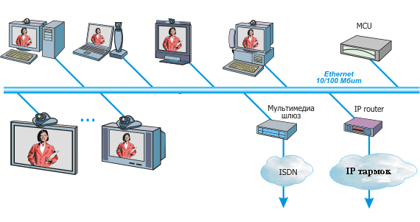
17.2-rasm. Ko’ptugunli videoserverlar.
Videoserverlar asosan ikki holatda ishlaydi:
a) ovoz aktivligi bo’yicha - bunda barcha ishtirokchilar bir vaqtda faqat gapirayotgan tomon bilan muloqotda bo’la oladi;
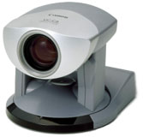
b) ekran mayda bo’laklarga bo’lingan holda barcha ishtirokchilar bir-birlari bilan muloqotda bo’ladi.
2. Maxsus videokameralar. Bu qurilmalar tasvirni uzatish vositasi hisoblanadi. Hozirgi paytda Canon, Genius, Axis, Sony kompaniyalari tomonidan ishlab chiqilgan kameralar sifati va imkoniyati jihatidan alohida ajralib turadi. Asosan kameralar vertikal bo’ylab 30 dan 90 gradusgacha, gorizontal bo’ylab deyarli 360 gradus ko’rish chegarasiga ega. RS-232 razyomi orqali ularni kompyuterga ulash bilan birgalikda, kameralar tarmog’ini ham hosil qilish mumkin. Tasvirlar Motion-JPEG formatida bo’lib, sekundiga 30 ta kadr almashiniladi. Foydalanuvchilar bu kameralarni kompyuter orqali yoki masofadan turib boshqarishlari mumkin. Boshqarish jarayonida tasvir tiniqligi, masshtabi, kamerani burish kabi amallarni bajarish mumkin.
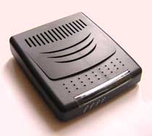
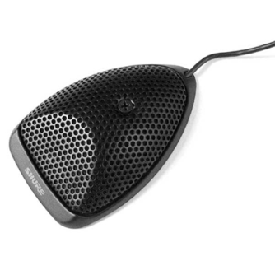
3. Kolonkalar va mikrofonlar. Kolonkalar ovozni eshitish uchun mo’ljallanib, stereo kolonkalardan foydalaniladi. Kolonkalar quvvati xona kengligiga qarab tanlanadi. Mikrofonlar sifatida yuqori sifatli yakka va tarmoqqa ulangan mikrofonlardan foydalaniladi. Tarmoqqa ulangan mikrofonlar ketma-ketligi umumiy va alohida boshqaruvga ega.
4. Modemlar. Modemlar ma’lumotlarni uzatish va qabul qilish vositasi sifatida foydalaniladi. Rad, Linksys, UsRobotics kompaniyalaring IDSL modemlaridan keng foydalaniladi. Modemlar juft holatda maxsus ajratilgan tarmoq orqali aloqani ta’minlaydi.
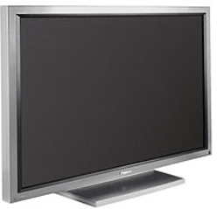
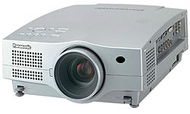
5. Multimediali proektorlar va monitorlar. Bu qurilmalar tasvirni kattalashgan holatda ko’rish imkonini beradi. Bir vaqtda multimediali proektor va monitorlarga oddiy kompyuter monitorini ulashimiz mumkin. Asosan 27 yoki 29 dyuymli monitorlardan foydalaniladi.
Videokonferensiya tizimini texnik qurilmalar va dasturiy vosita bilan ta’minlovchi VCON, Polycom, RADVision, Avaya kompaniyalari mahsulotlaridan foydalaniladi.

Videokonferensiya respublikamizda tashkil etilganmi?
Toshkent davlat peagogika universiteti VCON, Sanon, RADVision kompaniyalari tomonidan ishlab chiqilgan videokonferensiya qurilmalari va UZNET provayderi aloqa kanalidan foydalangan holda, respublikamizning bir qancha OTMlari bilan videokonferensiya aloqasini amalga oshirmoqda. Jumladan, Toshkent axborot texnologiyalari, Moskva davlat universitetining Toshkent shahridagi filiali, Guliston Davlat universiteti, Buxoro oziq-ovqat va engil sanoat instituti, Navoiy davlat konchilik instituti, Toshkent Davlat yuridik instituti kabi OTMlarni misol keltirishimiz mumkin.
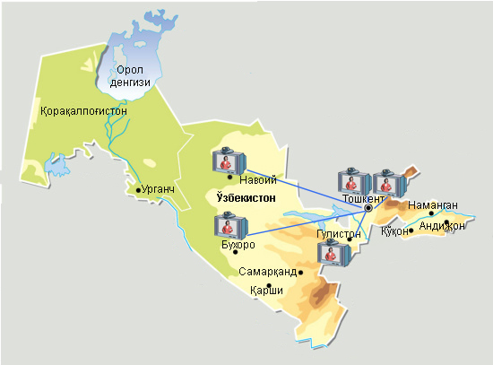
Elektron konferensiyalar. Telekonferensaloqa
Masofaviy ta’limda elektron konferensiyalar o’rni haqida to’xtalib o’tamiz. Elektron konferensiyalar (ularni kompyuterli konferensiya deb ham ataladi) bu kompyuter monitorida bir-biridan turlicha uzoqlikda bo’lgan «konferensiya» qatnashchilari tomonidan uzatilgan xabar yoki ma’lumotlarning matnini (eng kamida) olish imkonini beradi, bunda ish joyining qurilmalar bilan jihozlanishi elektron pochta kabi bo’ladi. Dasturiy ta’minot elektron konferensiyadan foydalanish holatiga bog’liq.
Yangi axborot texnologiyalarining telekonferensaloqa va videotelefon vositalari o’qituvchi va talabalar o’rtasida ikki tomonlama aloqani o’rnatish imkonini ta’minlaydi. Bunda bir vaqtning o’zida videotasvirlarning, ovoz va grafiklarning 2 tomonlama uzatilishi amalga oshiriladi. Bularning barchasini mijozning (o’qituvchi va talabalar) har bir monitori ekranida 3ta oynada bir vaqtda kuzatish mumkin. Katta auditoriyada guruhli mashg’ulotlar davomida monitordagi tasvirni katta ekranda suyuq kristalli yoki boshqa proeksiya qurilmalari yordamida namoyish qilish mumkin. Bitta ish joyining qurilmaviy-dasturiy jihozlanish talablari: kompyuter, monitor, printer, videokamera, mos dasturiy ta’minot, klaviatura, manipulyatorli sichqoncha, modem.
Videotelefonlar videokonferensaloqadan o’lchamning chegaralanganligi va vizual axborotni namoyish etish sifati va kompyuter ilovalarini real vaqtda ishlatish imkoni yo’qligi bilan farq qiladi. Bu sinf yangi axborot texnologiyalarining didaktik xossalari tasvir, ovoz, grafikani real vaqtda uzatish imkoni va talabalarga o’quv maqsadlari uchun ko’rsatish imkonini o’z ichiga oladi. Bu xossalar o’qitishning an’anaviy shaklida tuzilgan ma’ruza, seminar va nazorat tadbirlarini o’quv jarayonida to’la holicha qo’llash imkonini beradi.
Nazorat savollari.
- Internetdan ta’lim jarayonida foydalanishda qanday muammolar uchraydi?
- Videokonferensiya nima?
Videokonferensiyani tashkil etish uchun qanday qurilmalar kerak?

